Rappel nombres entiers

4 est un chiffre ou un nombre. 52 est un nombre qui est formé des chiffres 5 et 2.
Par convention, on a décidé de compter les chiffres de 0 à 9 (0, 1, 2, 3, 4, 5, 6, 7, 8, 9).
C’est le système décimal.

- 10 = une dizaine, c’est-à-dire une valeur dix fois plus grande que l’unité.
- 100 = une centaine, c’est-à-dire une valeur cent fois plus grande que l’unité.
- 1000 = un millier, c’est-à-dire une valeur mille fois que l’unité.
- plus grande

Exemples :
437 = 4 centaines, 3 dizaines, 7 unités
8 = 8 unités
200 = 2 centaines OU 20 dizaines OU 200 unités
Tous ces nombres sont des nombres entiers.

Tableau de numération
Pour placer les nombres dans un tableau de numération, il faut respecter les unités et placer un seul chiffre par case. La case « unité » doit tout le temps être complétée pour avoir le nombre complet. Il faut donc parfois ajouter des 0 jusqu’à l’unité. Les nombres se « terminent » dans l’unité précisée.
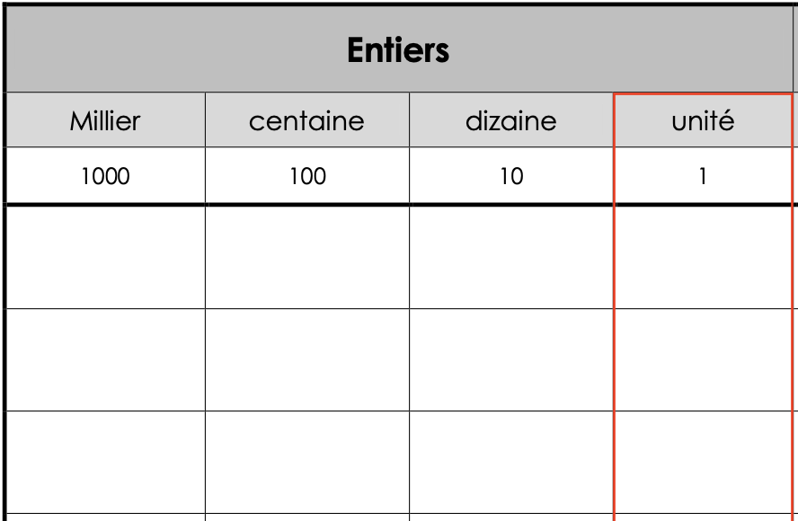

Exemples :

5
6
4
456
0
0
1
7
71 centaines

6 dizaines
0
6

Les nombres décimaux
On emploie des nombres à virgule pour indiquer des valeurs qui se situent entre deux nombres entiers. On appelle ces nombres : nombres décimaux
12,75
Partie entière : Partie décimale :
1 dizaine, 2 unités 7 dixièmes, 5 centièmes
- 0,1 = un dixième, c’est-à-dire une valeur dix fois plus petite que l’unité.
- 0,01 = un centième, c’est-à-dire une valeur cent fois plus petite que l’unité.
- ,001 = un millième, c’est-à-dire une valeur mille fois plus petite que l’unité.
Exemples :
5,36 = 5 unités ,3 dixièmes, six centièmes
0,07 = 7 centièmes
20,00 = 2 dizaines OU 20 unités OU 200 dixièmes OU 2'000 millièmes
Tous ces nombres sont des nombres décimaux, car ils ont des chiffres après la virgule. Ce sont des valeurs qui se situent entre deux entiers.

Tableau de numération
Pour placer les nombres décimaux dans un tableau de numération, cela fonctionne comme les nombres entiers. Il faut :
- Respecter les unités de chaque colonne
- Placer un seul chiffre par colonne
- Toujours avoir un chiffre dans l’unité (ajouter des 0 si nécessaires)
- Le nombre « finit » dans l’unité précisée
- Placer la virgule après l’unité pour séparer la partie entière de la partie décimale
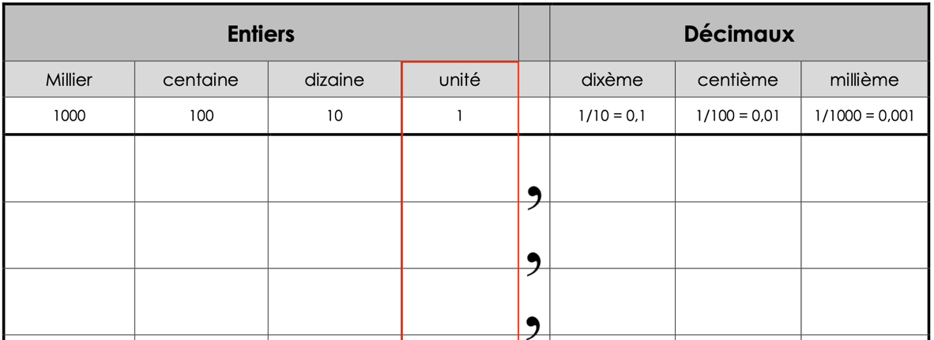

Exemples :
millier
dixième

6
1
2
3
36,12
7
4
47 dixièmes
8
0
0
8 centièmes

